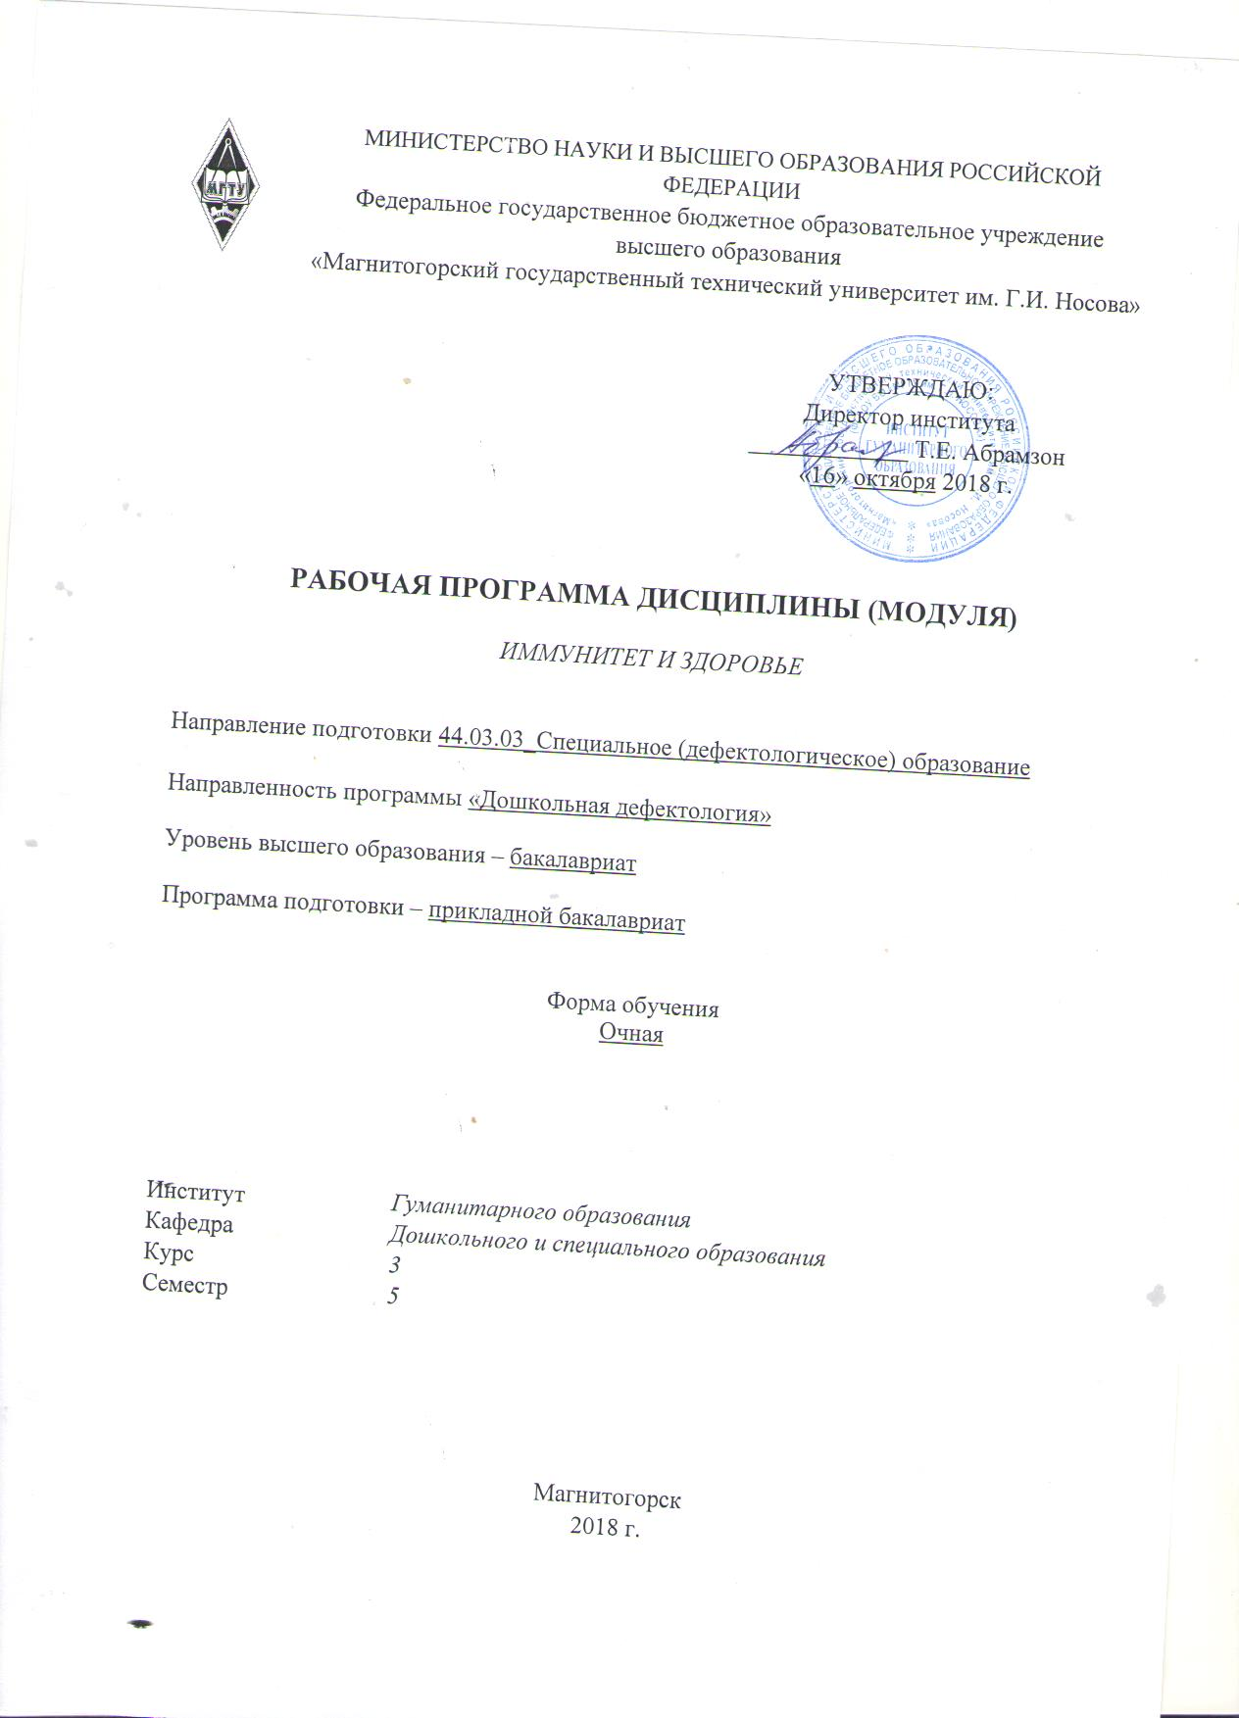

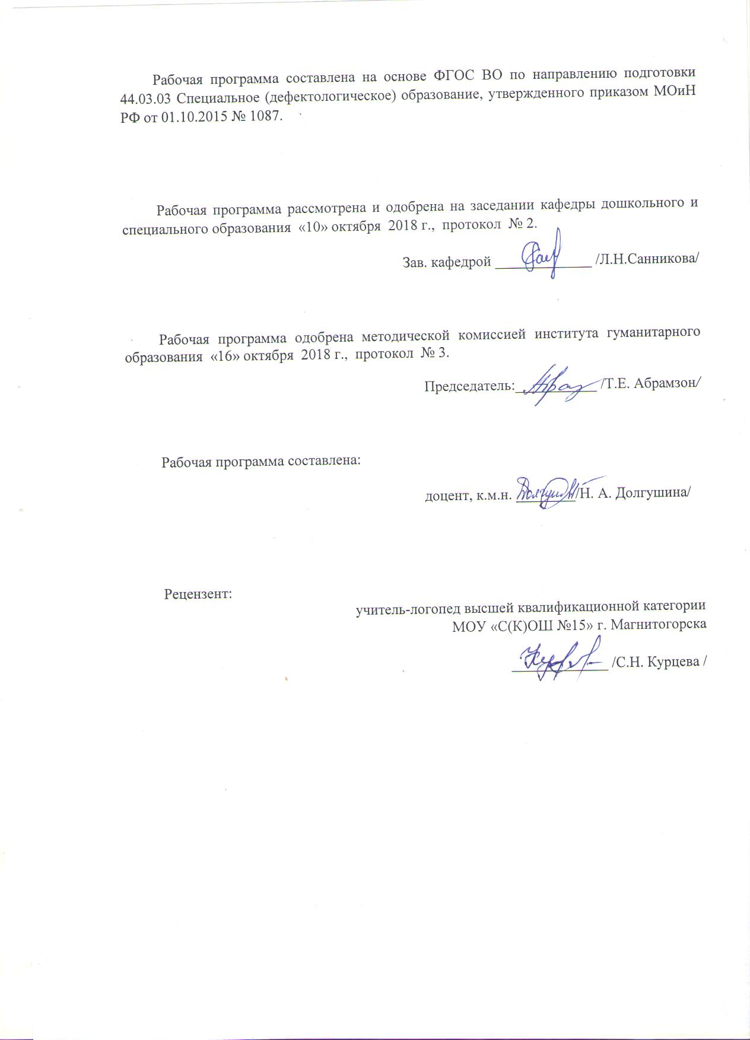

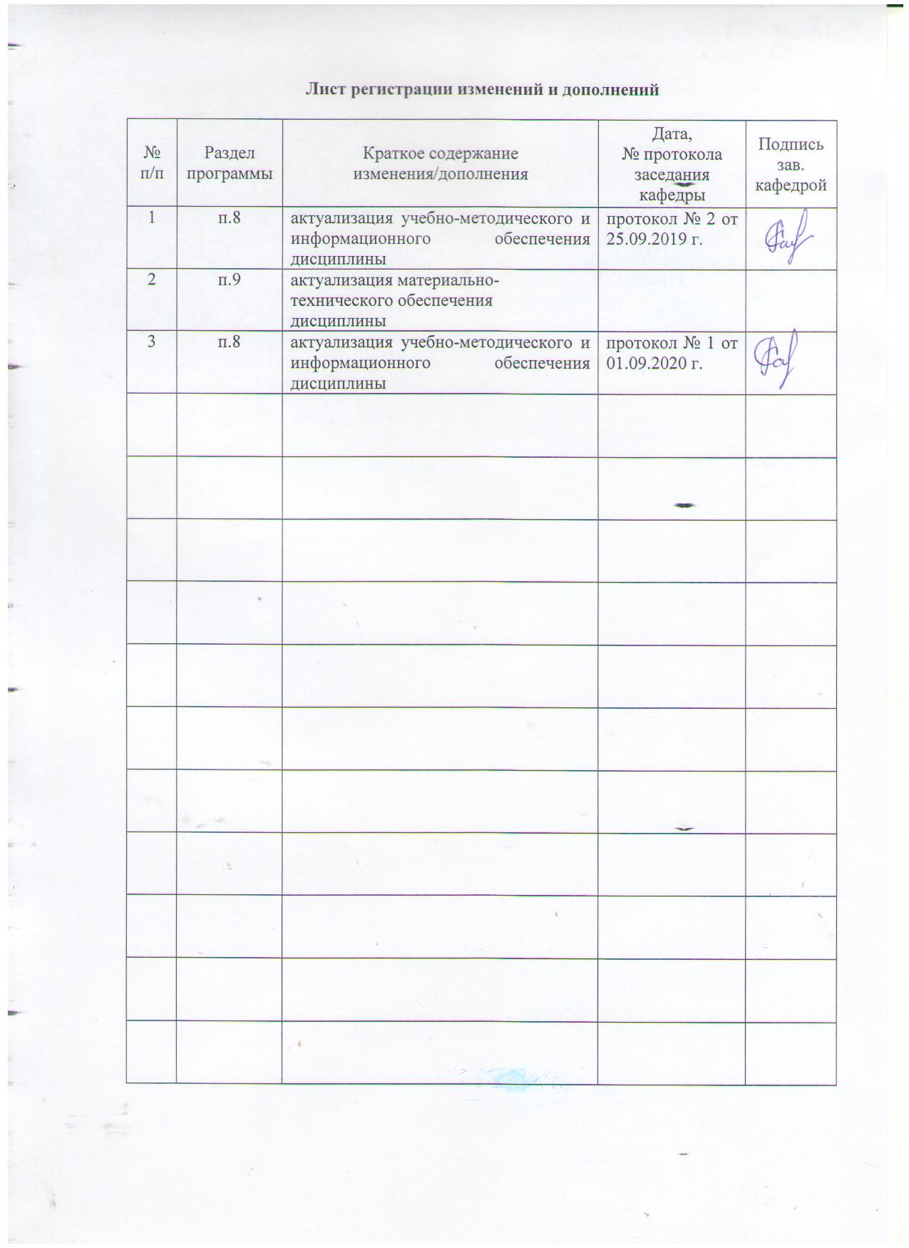

1 Цели освоения дисциплины:
сформировать у студентов представление о современном уровне иммунологии, основных механизмах иммунного ответа и основных нарушениях иммунной защиты организма, в том числе сформировать способность к рациональному выбору и реализации коррекционно-образовательных программ на основе личностно-ориентированного и индивидуально-дифференцированного подходов к лицам с ограниченными возможностями здоровья;способностью к реализации дефектологических, педагогических, психологических, лингвистических, медико-биологических знаний для постановки и решения исследовательских задач в профессиональной деятельности, а также осуществлять психолого-педагогическое сопровождение образовательного процесса, социализации и профессионального самоопределения обучающихся, в том числе лиц с ограниченными возможностями здоровья; изучение методовукрепления здоровья, поддержания должного уровня физической подготовленности для обеспечения полноценной социальной и профессиональной деятельности.

2 Место дисциплины в структуре образовательной программы подготовки магистра:
Дисциплина «Иммунитет и здоровье» входит в вариативную часть образовательной программы по направлению подготовки 44.03.03 Специальное (дефектологическое) образование.
Для изучения дисциплины необходимы знания и умения, сформированные в результате следующих курсов: «Возрастная анатомия, физиология и гигиена», «Основы рационального питания», модульный блок «Медико-биологические основы дефектологии».
Знания, умения, владения, полученные при изучении данной дисциплины, будут необходимы студентам для изучения курсов: «Методы логопедической работы с детьми с нарушениями зрения», «Методы логопедической работы с детьми с минимальными нарушениями слуха», «Методы логопедической работы с детьми с ЗПР и нарушением интеллекта», «Логопедия», «Логоритмика».
3 Компетенции обучающегося, формируемые в результате освоения дисциплины (модуля) и планируемые результаты обучения
В результате изучения дисциплины «Иммунитет и здоровье» обучающийся должен обладать следующими компетенциями:

Структурный  элемент  компетенции | Планируемые результаты обучения
ПК-1 - способность к рациональному выбору и реализации коррекционно-образовательных программ на основе личностно-ориентированного и индивидуально-дифференцированного подходов к лицам с ограниченными возможностями здоровья
Знать | способы разработки коррекционно-образовательных программ на основе личностно-ориентированного и индивидуально-дифференцированного подходов к лицам со сниженным иммунитетом
Уметь | принимать профессиональные решения при выборе и реализации коррекционно-образовательных программ для лиц со сниженным иммунитетом
Владеть | способами реализации коррекционно-образовательных программ для лиц со сниженным иммунитетом
ОПК-4: готовностью к осуществлению психолого-педагогического сопровождения образовательного процесса, социализации и профессионального самоопределения обучающихся, в том числе лиц с ограниченными возможностями здоровья;
Знать | индивидуальные маршруты развития, образования, социальной адаптации и интеграции лиц со сниженным иммунитетом и их психолого-педагогическую характеристику ;
Уметь | проектировать индивидуальные маршруты развития, образования, социальной адаптации и интеграции лиц со сниженным иммунитетом;
Владеть | навыками оценки психофизиологического статуса ребенка со сниженным иммунитетом;  составлением индивидуальных программ медико-психолого-педагогической коррекции детям со сниженным иммунитетом;
ОК-8: готовностью укреплять здоровье, поддерживать должный уровень физической подготовленности для обеспечения полноценной социальной и профессиональной деятельности;
Знать | Основные методы и средства укрепления здоровья детей и подростков;понимание основных закономерностей роста и развития детского и подросткового организма;
Уметь | определять расположение основных органов иммунной системы человека;  приводить примеры влияния факторов внешней среды на иммунитет человека
Владеть | методами оценки резистентности;  умственной и физической работоспособности, определять уровень физической подготовленности детей и подростков;

4 Структура и содержание дисциплины
Общая трудоемкость дисциплины составляет _2_ зачетных единиц __72_ акад. часов, в том числе:
– контактная работа – ___24,7__ акад. часов:
– аудиторная – __24/4И__ акад. часов;
– внеаудиторная – __0,7___ акад. часов
– самостоятельная работа – __47,3___ акад. часов;

Раздел/ тема  дисциплины | Семестр | Аудиторная  контактная работа  (в акад. часах) |  |  | Самостоятельная работа (в акад. часах) | Вид самостоятельной  работы | Форма текущего контроля успеваемости и  промежуточной аттестации | Код и  структурный  элемент  компетенции
Раздел/ тема  дисциплины | Семестр | лекции | лаборат.  занятия | практич. занятия
1. Введение. История развития науки. Теории иммунитета | 5
1.1. Предмет и задачи иммунологии.  История иммунологии |  | 1 |  | 2/1И | 4 | Изучить материал, заполнить таблицу | Проверка письменных материалов на образовательном портале | ПК-1
1.2. Иммунитет и его виды. Эволюция иммунитета |  | 1 |  | 1 | 4 | Практическая работа | Устный опрос на семинарском занятии | ПК-1
1.3. Теории иммунитета |  | 2 |  | 1 | 3 | Изучить материал, заполнить таблицу | Проверка письменных материалов на образовательном портале | ПК-1
1.4. Рабочие механизмы иммунитета |  | 1 |  | 2/1И | 5 |  |  | ПК-1
Итого по разделу | 5 | 5 |  | 6/2И | 16 | Подготовка к тестированию
2. Строение и онтогенез органов иммунной системы | 5 |  |  |  |  | Практическая работа | Устный опрос на семинарском занятии
2.1. Строение иммунной системы |  | 2 |  | 1/1И | 5 | Изучить материал, заполнить таблицу | Проверка письменных материалов на образовательном портале | ОПК-4
2.2. Становление иммунной системы в эмбриогенезе |  | 2 |  | 2 | 5 | Практическая работа | Устный опрос на семинарском занятии | ОПК-4
Итого по разделу | 5 | 4 |  | 3/1И | 10
3.Реакции гиперчувствительности | 5
3.1. Понятие о реакциях и видах гиперчувствительности |  | 1 |  | 1/1И | 7 | Практическая работа | Проверка письменных материалов на образовательном портале | ОК-8
3.2. Иммунные механизмы и взаимоотношения. Патологии иммунитета |  | 1 |  | 1 | 7 | Изучить материал, ответить на вопросы | Устный опрос на семинарском занятии | ОК-8
3.3. Пути укрепления иммунитета |  | 1 |  | 1 | 7,3 | Изучить материал, ответить на вопросы | Устный опрос на семинарском занятии | ОК-8
Итого по разделу | 5 | 3 |  | 3/1И | 21,3 | Подготовка к тестированию | Тестирование
Итого по курсу | 5 | 12 |  | 12/4 | 47,3 | Контрольная работа | Промежуточный контроль (зачет )

5 Образовательные и информационные технологии
В рамках дисциплины «Иммунитет и здоровье» планируется проведение как традиционных практических занятий: беседа по заранее определенным вопросам, выступления студентов по плану занятия; так и нетрадиционных: семинар-дискуссия, проблемный семинар, семинар по решению профессиональных задач.
Информационная лекция – последовательное изложение материала в дисциплинарной логике, осуществляемое преимущественно вербальными средствами (монолог преподавателя).
Семинар – беседа преподавателя и студентов, обсуждение заранее подготовленных сообщений по каждому вопросу плана занятия с единым для всех перечнем рекомендуемой обязательной и дополнительной литературы.
Проблемная лекция – изложение материала, предполагающее постановку проблемных и дискуссионных вопросов, освещение различных научных подходов, авторские комментарии, связанные с различными моделями интерпретации изучаемого материала.
Деловая игра – моделирование различных ситуаций, связанных с выработкой и принятием совместных решений, обсуждением вопросов в режиме «мозгового штурма», реконструкцией функционального взаимодействия в коллективе и т.п.
В связи с необходимостью постоянной актуализации нормативно-правовых документов, регламентирующих вопросы образования в рамках практических занятий, а также в процессе подготовки к ним задействуются интернет-ресурсы.

6 Учебно-методическое обеспечение самостоятельной работы обучающихся
Задание для самостоятельной работы №1
Самостоятельное изучение учебной и научной литературы: вклад отечественных ученых в становление и развитие иммунологии в России.
Задание для самостоятельной работы №2
Самостоятельное изучение учебной и научной литературы: вклад зарубежных ученых в становление и развитие иммунологии в мире.
Задание для самостоятельной работы №3
Самостоятельное изучение учебной и научной литературы вопроса:возрастные изменения иммунной системы.
Задание для самостоятельной работы №4
Самостоятельное изучение учебной и научной литературы вопросов:виды иммунитета – врождённый и приобретённый, активный и пассивный, клеточный и гуморальный.
Задание для самостоятельной работы №5
Самостоятельное изучение учебной и научной литературы вопроса:возрастные особенностивилочковой железы, селезёнки.
Задание для самостоятельной работы №6
Самостоятельное изучение учебной и научной литературы вопроса:роль экологических факторов в развитии различных иммунодефицитных состояний.
Задание для самостоятельной работы №7
Самостоятельное изучение учебной и научной литературы вопроса:критические периоды в развитии иммунной системы.
Задание для самостоятельной работы №8
Самостоятельное изучение учебной и научной литературы вопроса:специфические механизмы иммунитета
Задание для самостоятельной работы №9
Самостоятельное изучение учебной и научной литературы вопроса:неспецифические механизмы иммунитета.
Перечень тем для подготовки к семинарским занятиям
№1.Предмет и содержание курса: «Иммунитет и здоровье»
Вопросы для обсуждения:
1. Предмет и задачи курса «Иммунитет и здоровье».
2. Значение изучаемой дисциплины.
3. История становления и развития представлений о здоровье и иммунитете.
Задания:самостоятельно изучить учебную и научную литературуи привести определения терминов: «Иммунитет», «Иммунология»; подготовить сообщение по вопросу: вклад отечественных ученых в становление и развитие иммунологии в России, вклад зарубежных учёных в становление иммунологии за рубежом.

№2.Иммунитет и его виды. Эволюция иммунитета
Вопросы для обсуждения:
1.Естественный иммунитет
2. Искусственный иммунитет
3. Врожденный и приобретенный иммунитет
4. Активный и пассивный иммунитет
5. Эволюция иммунитета.
Задания: самостоятельно изучить учебную и научную литературу и провести сравнение различных видов иммунитета: естественного и искусственного, врождённого и приобретённого, активного и пассивного, клеточного и гуморального.

№3.Теории иммунитета.
Вопросы для обсуждения:
1. Фагоцитарная теория иммунитета
2. Гуморальная теория иммунитета П.Эрлиха
3. Клеточная теория иммунитета И. И. Мечникова
4.Инструктивная теория иммунитета
5. Модельная теория иммунитета.
Задания: самостоятельно изучить учебную и научную литературу по различным теориям иммунитета, привести примеры использования теорий в практической иммунологии.

№4. Рабочие механизмы иммунитета.
Вопросы для обсуждения:
1.Спецефические механизмы иммунитета
2.Неспецифические механизмы иммунитета
3. Рабочие механизмы клеточного иммунитета
4. Рабочие механизмы гуморального иммунитета
5. Рабочие механизмы врожденного иммунитета
Задания: самостоятельно изучить учебную и научную литературу по различным механизмам иммунитета, привести примеры включения этих механизмов в иммунный ответ организма.

№5.Строение иммунной системы
Вопросы для обсуждения:
1. Центральные органы иммунной системы и их функции
2. Периферические органы иммунной системы и их функции.
Задания: самостоятельно изучить учебную и научную литературу по строению, функционированию центральных и периферических органов иммунной системы, указать возрастные особенности этих органов.
№6.Становление иммунной системы в эмбриогенезе.
Вопросы для обсуждения:
1. Формирование иммунной системы в эмбриогенезе
2.Критические периоды в становлении иммунной системы.
Задания: самостоятельно изучить учебную и научную литературу по формированию органов иммунной системы во внутриутробном периоде, назвать химические, физические и биологические факторы, способные помешать нормальному формированию иммунной системы.

№7.Понятие о реакциях и видах гиперчувствительности.
Вопросы для обсуждения:
- Анафилактическая гиперчувствительность
- Цитотоксическая гиперчувствительность
- Иммунокомплексная гиперчувствительность
- Гиперчувствительностьзамедленноготипа.
Задания: самостоятельно изучить учебную и научную литературу по возникновению и протеканий различных видов гиперчувствительности, сравнить их между собой.
№8. Иммунные механизмы и взаимоотношения. Патологии иммунитета.
Вопросы для обсуждения:
1. Количественная или функциональная недостаточность звена иммунитета
2. Нарушение распознавании антигена иммунной системой
3. Гиперреактивный или измененный тип иммунного ответа
4. Иммунные механизмы и взаимоотношения.
Задания: самостоятельно изучить учебную и научную литературу по иммунным механизмам взаимоотношения, привести примеры патологии иммунитета.
№9.Пути укрепления иммунитета.
Вопросы для обсуждения:
- Факторы, способствующие формированию здоровья (факторы долголетия).
- Способы укрепления иммунной системы.
Задания: самостоятельно изучить учебную и научную литературу по путям укрепления иммунитета, сравнить различные способы его укрепления.

Тесты по дисциплине (могут содержать несколько вариантов ответа).

К разделу 1:
1. Какой русский учёный открыл явление фагоцитоза?
А. И.И. Мечников
Б. Н.И. Пирогов
В. И.М. Сеченов
Г. И.П. Павлов

2. Центральным органом иммунной системы является:
А. тимус
Б. миндалины
В. аппендикулярный отросток
Г. селезенка
Д. лимфатический узел

3. Периферическим органом иммунной системы является:
А. селезенка
Б. тимус
В. костный мозг
Г. поджелудочная железа
Д. щитовидная железа
4. В центральных органах иммунной системы происходит:
A. синтез всех классов lg
Б. лимфопоэз
B. развитие гиперчувствительности замедленного типа
Г. активация системы комплемента
Д. иммуногенез
5. Главной клеткой иммунной системы является.
A. макрофаг
Б. полипотеитная стволовая клетка
B. дендритная клетка
Г. лимфоцит
Д. тимоцит
6. Аналог бурсы Фабрициуса у человека:
А. печень
Б. тимус
В. костный мозг
Г. селезенка
Д. лимфатический узел
7. Эпителиальные клетки тимуса синтезируют следующие гормоны:
А.тиреоидный гормон
Б. тимозин
В. АКТГ
Г. тимопоэтин
Д. миелопептиды
8. Антигензависимая дифференцировка Т-лимфоцитов происходит:
А. в тимусе
Б. в щитовидной железе
В. в поджелудочной железе
Г. в костном мозге
Д. в перифирических органах иммунной системы
9. Антигенраспознающие рецепторы на своих мембранах имеют:
А. Т-лимфоциты
Б. макрофаги
В. К-клетки
Г. эритроциты
Д. В-лимфоциты
10. Первой клеткой, вступающей во взаимодействие с антигеном является:
А. Т-лимфоцит
Б. макрофаг
В. В-лимфоцит
Г. эозонофил
Д. плазматическая клетка
К разделу 2:
1. Физиологическая инволюция тимуса начинается:
А. с 10 лет
Б. с 1 года
В. с 30 лет
Г. с 50 лет
Д. с 40 лет
2. Клон лимфоцитов – это:
А. потомство одной клетки, отличающееся по специфичности рецепторов
Б. группа всех лимфоцитов
В. потомство разных клеток
Г. группа лейкоцитов
Д. группа лимфоцитов, находящихся в тимусе
3. Где проходят начальные этапы развития В-лимфоцитов?
А. в лимфатических узлах
Б. в селезенке
В. в костном мозге
Г. в тимусе
Д. в тельцах Гассаля
4. Назовите основной мембранный маркер Т-хелперов:
А. СД-1
Б. СД-4
В. СД-5
Г. СД-19
Д. СД-20
5. В-лимфоциты участвуют в:
А. гуморальном иммунном ответе
Б. клеточном иммунном ответе
В. фагоцитозе
Г. активации системы комплемента
Д. противопаразитарной защите
6. Где происходит антигеннезависимая дифференцировка В-лимфоцитов?
А. в костном мозге
Б. в селезёнке
В. в лимфатических узлах
Г. в тимусе
Д. в печени
7. Предшественником макрофага является:
А. моноцит
Б. эритроцит
В. эозинофил
Г. нейтрофил
Д. тимоцит
8. Какие клетки созревают в тимусе?
А. Т-лимфоциты
Б. В-лимфоциты
В. макрофаги
Г. нейтрофилы
Д. NK-клетки
9. Функциональное назначение центральных органов иммунной системы:
A. синтез иммуноглобулинов
Б. актигеннезависимая дифференцировка лимфоцитов
B. антигензависимая дифференцировка лимфоцитов
Г. пролиферация клонов лимфоцитов, распознавших антиген
Д. синтез компонентов системы комплемента
10. Специализированным лимфоидным органом, в котором проходят лимфопоэз большая часть Т-лимфоцитов, является:
А. тимус
Б. лимфатические узлы
В. селезенка
Г. костный мозг
Д. печень
11. Молекула СД 8 является маркером:
A. К-клеток
Б. Т-цитотоксических клеток
B. Т-хелперов
Г. базофилов
Д. макрофагов
12. Плазматическая клетка происходит из:
A. В-лимфоцита
Б. Т-лимфоцита
В. макрофага
Г. эозинофила
Д. эритроцитов
13. Гибель каких лимфоцитов происходит в тимусе:
А. Т-лимфоцитов, направленных против собственных антигенов
Б. Т-лимфоцитов предшественников
В. пре-Т-лимфоцитов
Г. В-лимфоцитов
Д. естественных киллеров
14. Развитие В-лимфоцитов в эмбриональном периоде происходит:
А. в печени
Б. в селезёнке
В. в лимфатических узлах
Г. в тимусе
Д. в миндалинах
15. Молекула СД 4 является маркёром:
A. зрелых В-лимфоцитов
Б. Т-хелперов
B. нейтрофнлов
Г. цитотоксических лимфоцитов
Д. В-лимфоцитов
16. СД 19 является маркером:
A. зрелых В-лимфоцитов
Б. Т-хелперов
B. нейтрофнлов
Г. цитотоксических лимфоцитов
Д. В-лимфоцитов
17. К центральным органам иммунной системы относятся:
А. тимус
Б. лимфатические узлы
В. селезенка
Г. костный мозг
Д. печень
18. К периферическим органам иммунной системы относятся:
A. тимус
Б. лимфатические узлы
В. селезенка
Г. костный мозг
Д. лимфоидная ткань слизистых оболочек
19. Антигены — это:
А. макромолекулы, несущие генетически чужеродную информацию и способные индуцировать иммунный ответ
Б. специальные белки, продуцируемые В-лимфоцитами
В. у-фракция глобулярных белков сыворотки крови
Г. вещества, которые способны индуцировать митотическое деление лимфоцитов
Д. белки, способствующие усилению фагоцитоза
20. Полный антиген обладает следующими свойствами:
A. вариабельность
Б. чужеродность
В. иммуногенность
Г. специфичность
Д. подвижность
21. Иммунологическая толерантность — это:
А. отсутствие активации лимфоцитов к продуктивному иммунному ответу при наличии в доступном им пространстве специфических антигенов
Б. сильная иммуногенность антигена
B. сильный иммунный ответ при очень низкой дозе антигена Г. биологический механизм гибели клетки
Г. повышенная реактивность организма на тот или иной фактор
22. Собственные антигены организма называются:
A.сингенными
Б. аллогенными
B. ксеногенными
Г.аутогенными
23. Ткани представителей разных видов являются:
А.сингенными
Б. аллогенными
В. ксеногенными
Г. изогенными
Д. аутогенными
К разделу 3:
1. Аллергены — это антигены, которые при первом поступлении в орган вызывают:
A.поликлональную активацию В-клеток
Б. дезагрегацию тучных клеток
В. состояние гиперчувствительных киллеров
C. образование Т-лимфоцитов
Д. образование NK-клеток
2. CD4 — антигенный маркер, который экспрессируетсяна:
А. Т-хелперах
Б. В-лимфоцитов
В. нейтрофилов
Г. эозинофилов
Д. макрофагов
3. Свойство антигена вызывать иммунный ответ называется:
A. вариабельностью
Б. специфичностью
B. чужеродностью
Г. иммуногенностью
Д. цитотоксичностью
4. Способность антигена избирательно реагировать со специфическими антителами или сенсибилизированными лимфоцитами называется:
A. вариабельностью
Б. специфичностью
B. чужеродностью
Г. иммуногенностью
Д. цитотоксичностью
5. Иммуногенностью, чужеродностью и специфичностью обладают:
А. адъюванты
Б. гаптены
В. полные антигены
Г. опсонины
Д. селектины
6. Клетками-предшественниками макрофагов являются:
А. нейтрофилы
Б. моноциты
В. тучные клетки
Г. эозинофилы
Д. плазматические клетки
7. Хемотаксис клеток — это:
А. направленное движение клеток
Б. прилипание клеток друг к другу
В. поглощение бактерий фагоцитирующими клетками
Г. стимуляция бактерицидной функции
Д. усиление функциональной активности клеток
8. Доминирующими клетками мононуклеарной фагоцитарной системе
являются:
А. макрофаги
Б. полиморфноядерныенейтрофильные и эозинофильнме лейкоциты
В. ретикулярные клетки
Г. NK-клетки
Д. лимфоциты
9. Перечислнте основные функции макрофагов:
А. синтез иммуноглобулинов
Б. процессинг и представление антигенов иммунокомпетентным клеткам
В. контактный цитолиз клетки-мишени
Г. участие в фагоцитозе
Д. синтез монокинов
10. Адгезия — это:
А. свойство клеток прикрепляться и задерживаться на определённых субстратах
Б. направленное движение клеток
В. поглощение бактерий
Г. обволакивание объекта фагоцитоза
Д. контактный цитолиз клетки-мишени
11. Поглощение — это:
А. прилипание клеток друг к другу
Б. захват объекта фагоцитоза и обволакивание его
В. свойство клеток прикрепляться и задерживаться на определённых субстратах
Г. направленное движение, клеток
Д. контактный цитолиз клетки-мишени
12. Выберите группы клеток, которые относятся к клеточным факторам естественной резистентности:
А. нейтрофилы
Б. естественные киллеры
В. В-лимфоциты
Г. Т-лимфоциты
Д. тучные клетки
13. Фагоцитоз — это:
А. поглощение твердых частиц клетками фагоцитами
Б. синтез и секреция иммуноглобулинов
В. поглощение клетками фагоцитами жидкого материала
Г. активный процесс выхода из кровеносных сосудов в ткани фагоцитирующих клеток
Д. развитие клеточного иммунного ответа
14. Первой стадией фагоцитоза является:
A. адгезия
Б. хемотаксис
B. формирование фагосомы
Г. переваривание
Д. выброс продуктов деградации
15. К гуморальным факторам естественной резистентности относятся:
А. система комплемента
Б. иммуноглобулины G
В. иммуноглобулины М
Г. лизоцим
Д. белки острой фазы
16. В качестве объекта фагоцитоза в тесте фагоцитоза используются:
А. клетки микроорганизмов
Б. иммуноглобулины
В. твердые частицы (латекс, уголь, крахмал)
Г. нейтрофилы
Д. химические вещества
17. К гуморальным факторам естественной резистентности относится:
A. классический путь активации комплемента
Б. альтернативный путь активации комплемента
В. фагоцитоз
Г. лизоцим
Д. натуральные киллеры.

7 Оценочные средства для проведения промежуточной аттестации
а) Планируемые результаты обучения и оценочные средства для проведения промежуточной аттестации:

Структурный элемент  компетенции | Планируемые результаты обучения | Оценочные средства
ПК-1 - способность к рациональному выбору и реализации коррекционно-образовательных программ на основе личностно-ориентированного и индивидуально-дифференцированного подходов к лицам с ограниченными возможностями здоровья
Знать | способы разработки коррекционно-образовательных программ на основе личностно-ориентированного и индивидуально-дифференцированного подходов к лицам со сниженным иммунитетом | Перечень вопросов для подготовки к зачёту:  Теоретические:  К разделу 1:  1. Иммунитет. Виды иммунитета. Роль иммунитета в организме.  2. История развития иммунитета. Основоположники учения об иммунитете.  3. Иммунная система. Учение об антигенах, антителах.  4. Понятие о гуморальном и клеточном иммунитете.  5. Специфические и неспецифические факторы защиты организма.  6. Иммунокомпетентные клетки. Т- и В-лимфоциты. Их функции и значение.  7. Иммунологическая память. Трансплантационный и противоопухолевый иммунитет. Иммунология старения.  8. Органы иммунной системы. Теория иммунитета.  9. Фазы иммунного ответа. Антигены. Антитела.  10. Иммуноглобулины, виды, функции, значение. Иммунологический надзор. Иммунологическая толерантность.  - Тестовые задания:  К разделу 1:  1. Какой русский учёный открыл явление фагоцитоза?  А. И.И. Мечников  Б. Н.И. Пирогов  В. И.М. Сеченов  Г. И.П. Павлов  2. Центральным органом иммунной системы является:  А. тимус  Б. миндалины  В. аппендикулярный отросток  Г. селезенка  Д. лимфатический узел  3. Периферическим органом иммунной системы является:  А. селезенка  Б. тимус  В. костный мозг  Г. поджелудочная железа  Д. щитовидная железа  4. В центральных органах иммунной системы происходит:  A. синтез всех классов lg  Б. лимфопоэз  B. развитие гиперчувствительности замедленного типа  Г. активация системы комплемента  Д. иммуногенез  5. Главной клеткой иммунной системы является.  A. макрофаг  Б. полипотеитная стволовая клетка  B. дендритная клетка  Г. лимфоцит  Д. тимоцит  6. Аналог бурсы Фабрициуса у человека:  А. печень  Б. тимус  В. костный мозг  Г. селезенка  Д. лимфатический узел  7. Эпителиальные клетки тимуса синтезируют следующие гормоны:  А. тиреоидный гормон  Б. тимозин  В. АКТГ  Г. тимопоэтин  Д. миелопептиды  8. Антигензависимая дифференцировка Т-лимфоцитов происходит:  А. в тимусе  Б. в щитовидной железе  В. в поджелудочной железе  Г. в костном мозге  Д. в перифирических органах иммунной системы  9. Антигенраспознающие рецепторы на своих мембранах имеют:  А. Т-лимфоциты  Б. макрофаги  В. К-клетки  Г. эритроциты  Д. В-лимфоциты  10. Первой клеткой, вступающей во взаимодействие с антигеном является:  А. Т-лимфоцит  Б. макрофаг  В. В-лимфоцит  Г. эозонофил  Д. плазматическая клетка.
Уметь | принимать профессиональные решения при выборе и реализации коррекционно-образовательных программ для лиц со сниженным иммунитетом | Практические вопросы к зачёту:  - Используя таблицу, укажите особенности строения иммунной системысистемы.  - Используя таблицу, укажите возрастные особенности особенности строения иммунной системы.  - Используя таблицу, покажите центральные органы иммунной системы.  - Используя таблицу, укажите периферические органы иммунной системы.  - Используя таблицу, укажите особенности строения лимфатической системы.
Владеть | способами реализации коррекционно-образовательных программ для лиц со сниженным иммунитетом | Практические задания:  1.Самостоятельно изучите учебную и научную литературу: вклад отечественных ученых в становление и развитие иммунологии в России.  2.Самостоятельно изучите учебную и научную литературу: вклад зарубежных ученых в становление и развитие иммунологии в мире.  3.Самостоятельно изучите учебную и научную литературу: возрастные изменения иммунной системы.  4.Самостоятельно изучите учебную и научную литературу:виды иммунитета – врождённый и приобретённый, активный и пассивный, клеточный и гуморальный.
ОПК-4: готовностью к осуществлению психолого-педагогического сопровождения образовательного процесса, социализации и профессионального самоопределения обучающихся, в том числе лиц с ограниченными возможностями здоровья;

Знать | индивидуальные маршруты развития, образования, социальной адаптации и интеграции лиц со сниженным иммунитетом и их психолого-педагогическую характеристику; | Перечень вопросов для подготовки к зачёту:  Теоретические:  К разделу 2:  1. Иммунитет детского организма.  2. Иммунные отношения матери и плода.  3. Иммунитет и наследственность.  4. Особенности иммунной защиты детей раннего возраста.  5. Врожденный иммунитет.  6. Пути повышения иммунной защиты организма ребенка.  7. Профилактические прививки, их назначение и особенности.  - Тестовые задания:  К разделу 2:  1. Физиологическая инволюция тимуса начинается:  А. с 10 лет  Б. с 1 года  В. с 30 лет  Г. с 50 лет  Д. с 40 лет  2. Клон лимфоцитов – это:  А. потомство одной клетки, отличающееся по специфичности рецепторов  Б. группа всех лимфоцитов  В. потомство разных клеток  Г. группа лейкоцитов  Д. группа лимфоцитов, находящихся в тимусе  3. Где проходят начальные этапы развития В-лимфоцитов?  А. в лимфатических узлах  Б. в селезенке  В. в костном мозге  Г. в тимусе  Д. в тельцах Гассаля  4. Назовите основной мембранный маркер Т-хелперов:  А. СД-1  Б. СД-4  В. СД-5  Г. СД-19  Д. СД-20  5. В-лимфоциты участвуют в:  А. гуморальном иммунном ответе  Б. клеточном иммунном ответе  В. фагоцитозе  Г. активации системы комплемента  Д. противопаразитарной защите  6. Где происходит антигеннезависимая дифференцировка В-лимфоцитов?  А. в костном мозге  Б. в селезёнке  В. в лимфатических узлах  Г. в тимусе  Д. в печени  7. Предшественником макрофага является:  А. моноцит  Б. эритроцит  В. эозинофил  Г. нейтрофил  Д. тимоцит  8. Какие клетки созревают в тимусе?  А. Т-лимфоциты  Б. В-лимфоциты  В. макрофаги  Г. нейтрофилы  Д. NK-клетки  9. Функциональное назначение центральных органов иммунной системы:  A. синтез иммуноглобулинов  Б. актигеннезависимая дифференцировка лимфоцитов  B. антигензависимая дифференцировка лимфоцитов  Г. пролиферация клонов лимфоцитов, распознавших антиген  Д. синтез компонентов системы комплемента  10. Специализированным лимфоидным органом, в котором проходят лимфопоэз большая часть Т-лимфоцитов, является:  А. тимус  Б. лимфатические узлы  В. селезенка  Г. костный мозг  Д. печень  11. Молекула СД 8 является маркером:  A. К-клеток  Б. Т-цитотоксических клеток  B. Т-хелперов  Г. базофилов  Д. макрофагов  12. Плазматическая клетка происходит из:  A. В-лимфоцита  Б. Т-лимфоцита  В. макрофага  Г. эозинофила  Д. эритроцитов  13. Гибель каких лимфоцитов происходит в тимусе:  А. Т-лимфоцитов, направленных против собственных антигенов  Б. Т-лимфоцитов предшественников  В. пре-Т-лимфоцитов  Г. В-лимфоцитов  Д. естественных киллеров  14. Развитие В-лимфоцитов в эмбриональном периоде происходит:  А. в печени  Б. в селезёнке  В. в лимфатических узлах  Г. в тимусе  Д. в миндалинах  15. Молекула СД 4 является маркёром:  A. зрелых В-лимфоцитов  Б. Т-хелперов  B. нейтрофнлов  Г. цитотоксических лимфоцитов  Д. В-лимфоцитов  16. СД 19 является маркером:  A. зрелых В-лимфоцитов  Б. Т-хелперов  B. нейтрофнлов  Г. цитотоксических лимфоцитов  Д. В-лимфоцитов  17. К центральным органам иммунной системы относятся:  А. тимус  Б. лимфатические узлы  В. селезенка  Г. костный мозг  Д. печень  18. К периферическим органам иммунной системы относятся:  A. тимус  Б. лимфатические узлы  В. селезенка  Г. костный мозг  Д. лимфоидная ткань слизистых оболочек  19. Антигены — это:  А. макромолекулы, несущие генетически чужеродную информацию и способные индуцировать иммунный ответ  Б. специальные белки, продуцируемые В-лимфоцитами  В. у-фракция глобулярных белков сыворотки крови  Г. вещества, которые способны индуцировать митотическое деление лимфоцитов  Д. белки, способствующие усилению фагоцитоза  20. Полный антиген обладает следующими свойствами:  A. вариабельность  Б. чужеродность  В. иммуногенность  Г. специфичность  Д. подвижность  21. Иммунологическая толерантность — это:  А. отсутствие активации лимфоцитов к продуктивному иммунному ответу при наличии в доступном им пространстве специфических антигенов  Б. сильная иммуногенность антигена  B. сильный иммунный ответ при очень низкой дозе антигена Г. биологический механизм гибели клетки  Г. повышенная реактивность организма на тот или иной фактор  22. Собственные антигены организма называются:  A.сингенными  Б. аллогенными  B. ксеногенными  Г.аутогенными  23. Ткани представителей разных видов являются:  А.сингенными  Б. аллогенными  В. ксеногенными  Г. изогенными  Д. аутогенными
Уметь | проектироватьиндивидуальные маршруты развития, образования, социальной адаптации и интеграции лиц со сниженным иммунитетом; | Практические вопросы к зачёту:  - Покажите на рисунке этапы созревания тимуса, селезёнки и лимфатических узлов.  - Сравните центральные и периферические органы иммунной системы.  - Проведите сравнительную оценку различных видов иммунитета у человека.
Владеть | навыками оценки психофизиологического статуса ребенка со сниженным иммунитетом;  составлениеминдивидуальных программ медико-психолого-педагогической коррекции детям со сниженным иммунитетом; | Практические задания:  1.Самостоятельно изучить учебную и научную литературу по вопросу: возрастные особенности вилочковой железы, селезёнки.  2.Самостоятельно изучить учебную и научную литературу по вопросу: роль экологических факторов в развитии различных иммунодефицитных состояний.
ОК-8: готовностью укреплять здоровье, поддерживать должный уровень физической подготовленности для обеспечения полноценной социальной и профессиональной деятельности;
Знать | основные методы и средства укрепления здоровья детей и подростков; понимание основных закономерностей роста и развития детского и подросткового организма; | Перечень вопросов для подготовки к зачёту:  Теоретические:  К разделу 3:  - Понятие об аллергии. Механизм аллергической реакции.  - Наследственные факторы аллергии.  - Значение иммунитета.  - Типы аллергических реакций.  - Особенности проявления разных форм аллергических реакций детского организма.  - Значение диеты, физических нагрузок, закаливания, гигиены в профилактике аллергии.  - Понятие об аутоиммунных заболеваниях.  - Профилактика нарушений иммунитета.  - Иммунодефициты.  - Особенности иммунодефицитов новорожденных и детей первого года жизни.  - Первичные и вторичные иммунодефициты, их проявления и причины возникновения. Профилактика.  - СПИД, пути заражения, симптомы.  - Профилактика СПИДа.  К разделу 3:  Тестовые задания:  1. Аллергены — это антигены, которые при первом поступлении в орган вызывают:  A.поликлональную активацию В-клеток  Б. дезагрегацию тучных клеток  В. состояние гиперчувствительных киллеров  C. образование Т-лимфоцитов  Д. образование NK-клеток  2. CD4 — антигенный маркер, который экспрессируетсяна:  А. Т-хелперах  Б. В-лимфоцитов  В. нейтрофилов  Г. эозинофилов  Д. макрофагов  3. Свойство антигена вызывать иммунный ответ называется:  A. вариабельностью  Б. специфичностью  B. чужеродностью  Г. иммуногенностью  Д. цитотоксичностью  4. Способность антигена избирательно реагировать со специфическими антителами или сенсибилизированными лимфоцитами называется:  A. вариабельностью  Б. специфичностью  B. чужеродностью  Г. иммуногенностью  Д. цитотоксичностью  5. Иммуногенностью, чужеродностью и специфичностью обладают:  А. адъюванты  Б. гаптены  В. полные антигены  Г. опсонины  Д. селектины  6. Клетками-предшественниками макрофагов являются:  А. нейтрофилы  Б. моноциты  В. тучные клетки  Г. эозинофилы  Д. плазматические клетки  7. Хемотаксис клеток — это:  А. направленное движение клеток  Б. прилипание клеток друг к другу  В. поглощение бактерий фагоцитирующими клетками  Г. стимуляция бактерицидной функции  Д. усиление функциональной активности клеток  8. Доминирующими клетками мононуклеарной фагоцитарной системе  являются:  А. макрофаги  Б. полиморфноядерныенейтрофильные и эозинофильнме лейкоциты  В. ретикулярные клетки  Г. NK-клетки  Д. лимфоциты  9. Перечислнте основные функции макрофагов:  А. синтез иммуноглобулинов  Б. процессинг и представление антигенов иммунокомпетентным клеткам  В. контактный цитолиз клетки-мишени  Г. участие в фагоцитозе  Д. синтез монокинов  10. Адгезия — это:  А. свойство клеток прикрепляться и задерживаться на определённых субстратах  Б. направленное движение клеток  В. поглощение бактерий  Г. обволакивание объекта фагоцитоза  Д. контактный цитолиз клетки-мишени  11. Поглощение — это:  А. прилипание клеток друг к другу  Б. захват объекта фагоцитоза и обволакивание его  В. свойство клеток прикрепляться и задерживаться на определённых субстратах  Г. направленное движение, клеток  Д. контактный цитолиз клетки-мишени  12. Выберите группы клеток, которые относятся к клеточным факторам естественной резистентности:  А. нейтрофилы  Б. естественные киллеры  В. В-лимфоциты  Г. Т-лимфоциты  Д. тучные клетки  13. Фагоцитоз — это:  А. поглощение твердых частиц клетками фагоцитами  Б. синтез и секреция иммуноглобулинов  В. поглощение клетками фагоцитами жидкого материала  Г. активный процесс выхода из кровеносных сосудов в ткани фагоцитирующих клеток  Д. развитие клеточного иммунного ответа  14. Первой стадией фагоцитоза является:  A. адгезия  Б. хемотаксис  B. формирование фагосомы  Г. переваривание  Д. выброс продуктов деградации  15. К гуморальным факторам естественной резистентности относятся:  А. система комплемента  Б. иммуноглобулины G  В. иммуноглобулины М  Г. лизоцим  Д. белки острой фазы  16. В качестве объекта фагоцитоза в тесте фагоцитоза используются:  А. клетки микроорганизмов  Б. иммуноглобулины  В. твердые частицы (латекс, уголь, крахмал)  Г. нейтрофилы  Д. химические вещества  17. К гуморальным факторам естественной резистентности относится:  A. классический путь активации комплемента  Б. альтернативный путь активации комплемента  В. фагоцитоз  Г. лизоцим  Д. натуральные киллеры.
Уметь | определять расположение основных органов иммунной системы человека;  приводить примеры влияния факторов внешней среды на иммунитет человека | Практические вопросы к экзамену:  - Проведите сравнение гуморального и клеточного иммунитета.  - Проведите сравнение врождённых и приобретённых иммунодефицитных состояний.  - Проведите сравнение неспецифических и специфических механизмов защиты организма.  - Проведите сравнение различных реакций гиперчувствителности.
Владеть | методами оценки резистентности;  умственной и физической работоспособности, определять уровень физической подготовленности детей и подростков; | Практические задания:  1. Самостоятельно изучить учебную и научную литературу по вопросу: критические периоды в развитии иммунной системы.  2. Самостоятельно изучить учебную и научную литературу по вопросу:специфические механизмы иммунитета  3. Самостоятельно изучить учебную и научную литературу по вопросу:неспецифические механизмы иммунитета.

б) Порядок проведения промежуточной аттестации, показатели и критерии оценивания:

Промежуточная аттестация по дисциплине «Иммунитет и здоровье» проводится в форме зачёта.На итоговый результат влияет качество выполнения практических заданий на образовательном портале и выполнение тестовых заданий по каждому разделу.
Зачёт по данной дисциплине проводится в устной форме по билетам, каждый из которых включает два теоретических вопроса и одно практическое задание.

Перечень вопросов для подготовки к зачёту:

Теоретические:

- Иммунитет. Виды иммунитета. Роль иммунитета в организме.
- История развития иммунитета. Основоположники учения об иммунитете.
- Иммунная система. Учение об антигенах, антителах.
- Понятие о гуморальном и клеточном иммунитете.
- Специфические и неспецифические факторы защиты организма.
- Иммунокомпетентные клетки. Т- и В-лимфоциты. Их функции и значение.
- Иммунологическая память. Трансплантационный и противоопухолевый иммунитет. Иммунология старения.
- Органы иммунной системы. Теория иммунитета.
- Фазы иммунного ответа. Антигены. Антитела.
- Иммуноглобулины, виды, функции, значение. Иммунологический надзор. Иммунологическая толерантность.
- Понятие об аллергии. Механизм аллергической реакции.
- Наследственные факторы аллергии.
- Значение иммунитета.
- Типы аллергических реакций.
- Особенности проявления разных форм аллергических реакций детского организма.
- Значение диеты, физических нагрузок, закаливания, гигиены в профилактике аллергии.
- Понятие об аутоиммунных заболеваниях.
- Профилактика нарушений иммунитета.
- Иммунодефициты.
- Особенности иммунодефицитов новорожденных и детей первого года жизни.
- Первичные и вторичные иммунодефициты, их проявления и причины возникновения. Профилактика.
- СПИД, пути заражения, симптомы.
- Профилактика СПИДа.
- Иммунитет детского организма.
- Иммунные отношения матери и плода.
- Иммунитет и наследственность.
- Особенности иммунной защиты детей раннего возраста.
- Врожденный иммунитет.
- Пути повышения иммунной защиты организма ребенка.
- Профилактические прививки, их назначение и особенности.

Практические:
1. Покажите на рисунке этапы созревания тимуса, селезёнки и лимфатических узлов.
2. Сравните центральные и периферические органы иммунной системы.
3. Проведите сравнительную оценку различных видов иммунитета у человека.
4. Покажите на рисунке этапы созревания тимуса, селезёнки и лимфатических узлов.
5. Сравните центральные и периферические органы иммунной системы.
6. Проведите сравнительную оценку различных видов иммунитета у человека.
7. Проведите сравнение гуморального и клеточного иммунитета.
8. Проведите сравнение врождённых и приобретённых иммунодефицитных состояний.
9. Проведите сравнение неспецифических и специфических механизмов защиты организма.
10. Проведите сравнение различных реакций гиперчувствителности.

б) Порядок проведения промежуточной аттестации, показатели и критерии оценивания:
Промежуточная аттестация по дисциплине «Иммунитет и здоровье» включает теоретические вопросы, позволяющие оценить уровень усвоения обучающимися знаний, и практические задания, выявляющие степень сформированности умений и владений, проводится в форме зачета.
Зачет по данной дисциплине проводится в форме ответов на 2 теоретический и один практический вопрос.

Критерии обучения по дисциплине «Иммунитет и здоровье»:
Для получения зачета по дисциплине обучающийсядолжен показать высокий уровень знаний на уровне воспроизведения, объяснения информации, интеллектуальные навыки решения проблем и задач, нахождения ответов к проблемам, оценки и вынесения критических суждений. Для выявления уровня освоения компетенций студент решает тесты по темам, ситуационные задачи, выполняет контрольные работы, показывает умение работать с документами в области охраны здоровья.
На оценку «не зачтено» – студент не может показать знания на уровне воспроизведения и объяснения информации, не может показать интеллектуальные навыки решения простых задач. Студент не отвечает на вопрос, не дает определение понятию, не решает тест или не выполняет задание-задачу.

8 Учебно-методическое и информационное обеспечение дисциплины (модуля)

а) Основная литература:

- Кувшинова И.А. Общая патология : учебно-методическое пособие / И. А. Кувшинова ; МГТУ. - Магнитогорск : МГТУ, 2015. - 1 электрон. опт. диск (CD-ROM). - URL: https://magtu.informsystema.ru/uploader/fileUpload?name=3669.pdf&show=dcatalogues/1/1526362/3669.pdf&view=true (дата обращения: 04.10.2019). - Макрообъект. - Текст : электронный. - Сведения доступны также на CD-ROM.

б) Дополнительная литература:

1. Кувшинова, И. А. Медико-биологические основы дефектологии : учебное пособие / И. А. Кувшинова ; МГТУ. - Магнитогорск : МГТУ, 2017. - 1 электрон. опт. диск (CD-ROM). - URL: https://magtu.informsystema.ru/uploader/fileUpload?name=3654.pdf&show=dcatalogues/1/1139193/3654.pdf&view=true (дата обращения: 04.10.2019). - Макрообъект. - Текст : электронный. - Сведения доступны также на CD-ROM.
- Кувшинова, И. А. Анатомия, физиология и патология сенсорных систем : учебное пособие / И. А. Кувшинова ; МГТУ. - Магнитогорск : МГТУ, 2017. - 1 электрон. опт. диск (CD-ROM). - URL: https://magtu.informsystema.ru/uploader/fileUpload?name=3669.pdf&show=dcatalogues/1/1526362/3669.pdf&view=true (дата обращения: 04.10.2019). - Макрообъект. - Текст : электронный. - Сведения доступны также на CD-ROM.

в)Методические указания:
Л.Н.Санникова, Н.И.Левшина Промежуточная аттестация: система мониторинга качества образовательной деятельности обучающихся: методические рекомендации для обучающихся – Магнитогорск: Изд-во Магнитогорск. гос. техн. университета им.Г.И.Носова, 2019. -18 с. (25 шт. в библиотеке МГТУ).

г)Программное обеспечение иИнтернет-ресурсы:

Наименование ПО | № договора | Срок действия лицензии
MS Windows 7 | Д-1227 от 08.10.2018 | 11.10.2021
MS Office 2007 | № 135 от 17.09.2007 | бессрочно
FAR Manager | свободно распространяемое | бессрочно
7Zip | свободно распространяемое | бессрочно

- Национальная информационно-аналитическая система – Российский индекс научного цитирования (РИНЦ) URL: https://elibrary.ru/project_risc.asp
- Электронная база периодических изданий East View Information Services, ООО «ИВИС» https://dlib.eastview.com/
- Поисковая система Академия Google (Google Scholar) URL: https://scholar.google.ru/
- Информационная система - Единое окно доступа к информационным ресурсам URL: http://window.edu.ru/
- Российская Государственная библиотека. Каталоги https://www.rsl.ru/ru/4readers/catalogues/
- Электронные ресурсы библиотеки МГТУ им. Г.И. Носова http://magtu.ru:8085/marcweb2/Default.asp
- Университетская информационная система РОССИЯ https://uisrussia.msu.ru
- Международная наукометрическая реферативная и полнотекстовая база данных научных изданий «Web of science» http://webofscience.com
- Международная реферативная и полнотекстовая справочная база данных научных изданий «Scopus» http://scopus.com
- Международная база полнотекстовых журналов Springer Journals http://link.springer.com/
- Международная база справочных изданий по всем отраслям знаний SpringerReference http://www.springer.com/references

9.Материально-техническое обеспечение дисциплины:
Тип и название аудитории | Оснащение аудитории
Учебные аудитории для проведения занятий лекционного типа | Доска, мультимедийные средства хранения, передачи и представления информации.
Учебные аудитории для проведения практических занятий, групповых и индивидуальных консультаций, текущего контроля и промежуточной аттестации | Мультимедийные средства хранения, передачи и представления информации.  Комплекс тестовых заданий для проведения промежуточных и рубежных контролей.
Помещения для самостоятельной работы обучающихся | Персональные компьютеры с пакетом MS Office, выходом в Интернет и с доступом в электронную информационно-образовательную среду университета
Помещение для хранения и профилактического обслуживания учебного оборудования | Шкафы для хранения учебно-методической документации, учебного оборудования и учебно-наглядных пособий.

